**CNN Explainer 使用报告**

**一、实验背景**

卷积神经网络（CNN）作为一种强大的深度学习模型，在图像识别、物体检测等领域取得了重大突破。然而，CNN内部的工作机制通常较为复杂，充满了抽象的数学运算和特征提取过程，这使得人们难以直观理解模型的决策过程和特征学习过程。我选择了使用CNN Explainer这一工具，它能够以直观的可视化方式展示CNN模型的内部运作，帮助我们深入理解模型的工作原理。

**二、实验目的**

本次实验的目标是通过使用CNN Explainer工具，对一个经过训练的卷积神经网络模型进行解释，以便更好地理解模型的决策过程和特征提取过程。通过观察模型对不同图像的反应，以及分析模型在不同层级的激活情况，我们希望能够深入了解模型是如何从原始像素数据中提取特征，并做出最终的分类决策。

**三、实验步骤**

**1、数据准备**：为了观察模型对不同图像的反应，网站提供了一组多样化的图像数据作为实验输入（也可以自己上传）。这些图像涵盖了不同类别的物体、场景和背景，以确保模型能够应对各种情况下的图像分类任务。这些图像将作为我们实验的基础，用于观察和分析模型的工作过程。



**2、CNN Explainer 使用**：我们使用CNN Explainer工具对选定的图像数据进行解释。通过工具提供的可视化界面，我们能够观察模型在不同卷积层和池化层的激活情况，以及特征图的生成过程。这让我们能够直观地了解模型是如何从原始像素数据中提取出各种抽象特征的，从而做出对图像内容的理解和分类。

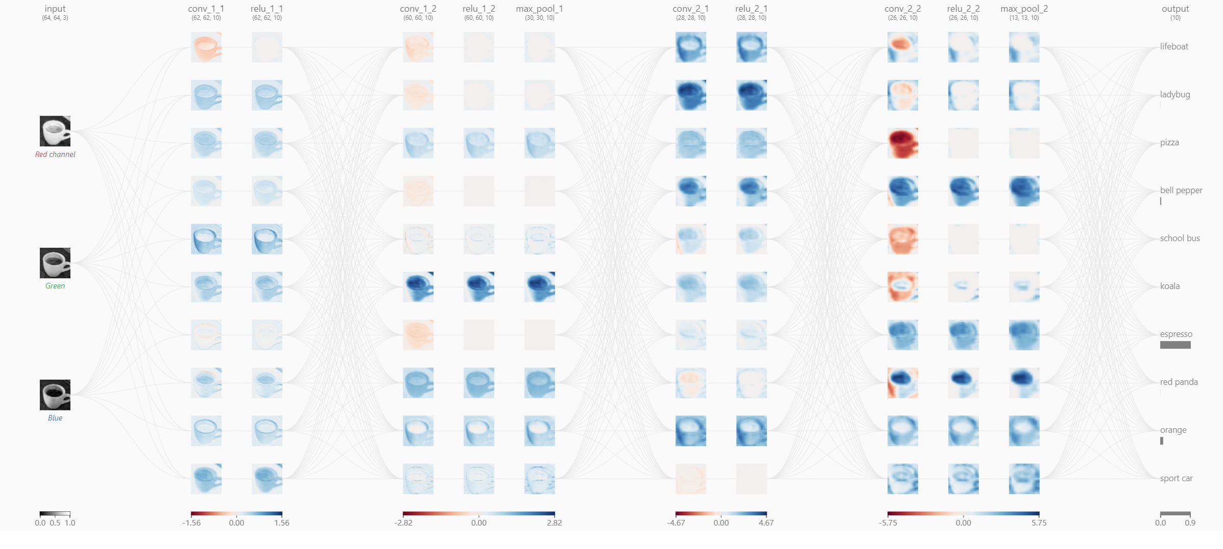

**3、特征可视化**：通过CNN Explainer提供的特征可视化结果，我们能够深入了解模型在不同卷积层中学到的特征是什么样的，以及这些特征如何帮助模型进行图像分类。我们可以观察到模型对边缘、纹理、颜色和形状等不同特征的敏感性，以及这些特征在模型预测中的作用。这些观察结果有助于理解模型是如何从图像中提取出对分类任务有用的信息的。

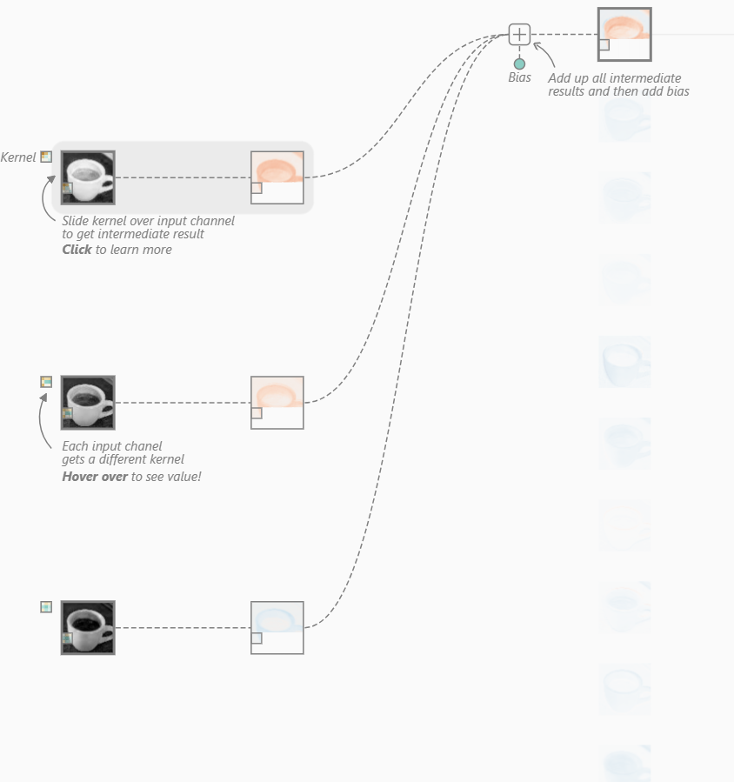

**4、决策过程分析**：进一步分析模型的决策过程，我们可以观察模型在不同层级的激活情况，并探究每个神经元对最终分类结果的影响。这有助于我们理解模型是如何根据提取到的特征做出预测的，以及不同层级的神经元对于不同类别的重要性。通过深入分析模型的决策过程，我们能够更清晰地了解模型是如何对不同图像进行分类的。

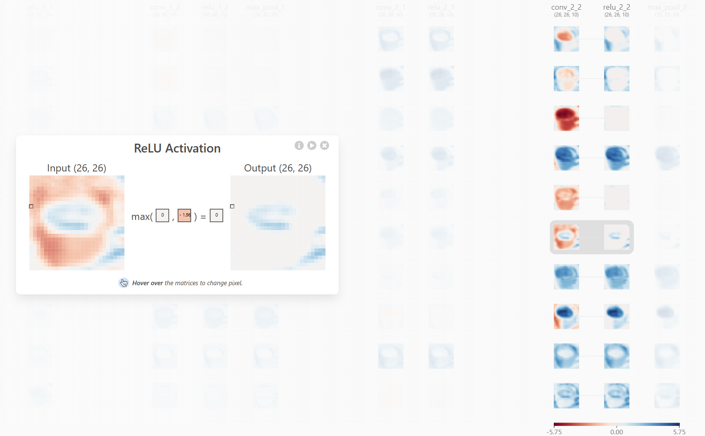

**四、实验结果**

通过使用CNN Explainer工具，我们成功地深入了解了卷积神经网络模型的内部工作方式。我们通过观察模型在不同层级的激活情况和特征可视化结果，更好地理解了模型的决策过程和特征提取过程。这为我们提供了有益的见解，可以用于模型的优化和改进。在未来的研究和实践中，我们将继续利用CNN Explainer这样的工具，探索更复杂的CNN模型，并进一步研究模型的内部工作方式，以提高模型的性能和可解释性。

**五、结论与展望**

通过本次实验，我们深入了解了CNN Explainer工具在解释卷积神经网络模型内部工作方式方面的价值。该工具为我们提供了直观的视觉化手段，帮助我们理解模型是如何从原始图像数据中提取特征并做出决策的。这将为我们未来的研究和应用提供重要的指导，有助于提高模型的可解释性和性能。